DE KRACHT VAN VERBINDEN
van zelfrealisatie naar zelftranscendentie

Doel: Franciscus ontsluiten vanuit het jaarthema ‘de kracht van verbinden’.
Het jaarthema is gebaseerd op wat er bij Johannes 15, 1-5 te lezen valt (zie onze podcast).
Je kan volgens dit ik-ben woord bij Johannes op twee manieren verbonden zijn met Jezus: vanuit een drang naar zelfrealisatie/zelfopenbaring(de meerdere willen zijn) en vanuit een verlangen naar zelftranscendentie/zelfoverstijging(de mindere willen zijn). Van die eerste drang wordt brandhout gemaakt. Dat tweede verlangen zorgt voor vruchten en vreugde!

Bij Franciscus komen we beide vormen van verbinding op het spoor. Als Christen evolueert hij van de droom van de ‘meerdere’ naar de realiteit van ‘de mindere’.

FRANCISCUS VAN ASSISI: leven van verbinding!!

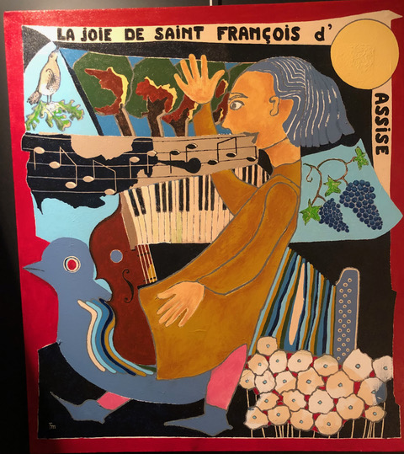
Frans Maassen

Persoonlijke achtergrond:
(een lezing vanuit de bril van het jaarthema)

Een korte schets:

Ik neem je even mee in het verhaal van Franciscus.
Hij is geboren in de 12de eeuw in Frankrijk. Hij was dus een beetje een ‘Fransmannetje’; en daarom kreeg hij de naam Francesco.
Meer dan de helft van zijn leven leefde hij als een parvenu: in luxe, verwend, met seksuele uitspattingen, …
Daarbij was hij ook een vechtersbaasje. Hij wou dan ook niet in de lijn van zijn vader koophandelaar worden. Neen, ridder worden was zijn grote droom. Een ridder die meemocht op de kruistochten naar het Heilige Land.

Kan je je dit allemaal voorstellen?

Laten we nu eens samen op zoek gaan naar soorten van verbinding in de zin van het ik-woord bij Johannes 15: van christenen die het Jezusverhaal gebruiken om zichzelf te realiseren wordt er brandhhout gemaakt, christenen die vanuit het Jezusverhaal vruchten van vreugde dragen worden bijgesnoeid.

Licht uit spot aan: een nieuwe verbinding.
Op een gegeven moment is Franciscus weer in een gevecht verwikkeld. In deze strijd om ‘macht’en roem wordt hij gevangen genomen. Dankzij de tussenkomst van zijn vader komt hij vrij.
Een jaar later wil hij deelnemen aan een expeditie naar Apulië, een regio in Zuidoost Italië. Hij hoopt op die manier eindelijk tot ridder geslagen te worden om dan naar het Heilig Land te kunnen gaan. Gaan vechten tegen de Islam.
Onderweg wordt hij ziek en krijgt een droom. Daarin hoort hij een stem die vraagt ‘Wie dien je Franciscus? Wil je jezelf realiseren of wil je leven in de geest van Jezus?’
Hij komt tot het besef: ik laat me leiden door wereldse waarden. Hij maakt dan ook rechtsomkeer en gaat naar huis. Maar hier voelt hij zich niet meer thuis. Het voelt zo vreemd. Hij geeft de regie van zijn leven uit handen. Hij doolt rond en komt in contact met de melaatsen. Hij had een afschuw van deze misselijkmakende mensen, die door de stad waren afgevoerd als ‘dood’ en onaanraakbaar. Er is een zekere gelijkenis met Corona: door fysiek contact wordt deze besmetting verspreid.Maar nu laat hij zich raken door hun blik. Degenen die ten dode waren opgeschreven, wierpen een blik ten leven, een blik van hoop op ontmoeting. Tegelijk spiegelden die ogen de weerloze Franciscus. Niemand ontmoette niemand. En door zich niemand te weten, kon Franciscus de melaatsen ontmoeten, wassen en kussen.

Hij begint te begrijpen wat zijn uiteindelijke/werkelijke bestemming in het leven is. Hij geeft zijn wapenuitrusting weg en verbindt zich met de uitgestotenen.

Franciscus neemt afstand van rijkdom, van ieder bezit.
Hij trouwt met Vrouwe Armoede zoals hij zegt.
Hij gaat bedelen om eten. En leeft super sober.
Hij wil zijn sterke ego onder de duim krijgen.
Hij wil zijn ikje loslaten om zo volledig in verbinding te komen de Onuitsprekelijke Liefde, God. Hij wil zachtmoedig en nederig zijn in navolging van Jezus.
Gek hé, maar zijn levensstijl is aantrekkelijk!!
Hij krijgt volgelingen, kleine broeders noemt hij ze, minderbroeders, eerst een paar,
maar uiteindelijk komen er veel bij.
Hij kan heel enthousiast spreken over zijn nieuwe verbondenheid met de Onuitsprekelijke Liefde,God zoals hij die noemt.
Hierdoor voelt hij zich zielsverwant met al wat leeft ook met alles in de natuur. Hij trekt zich graag dagenlang terug in rotsspleten om zo dieper verbonden te zijn met moeder aarde.
Jongens wat een kracht straalt deze Franciscus uit!
Door niet langer toe te geven aan zijn verlangen naar zelfrealisatie krijgt hij heel wat vruchten.
Licht uit spot aan: nog een nieuwe verbinding.
Vanuit zijn nieuwe manier van leven verfoeit Franciscus oorlog. Een mooi voorbeeld: hij gaat dwars door de oorlogslinies van de kruisvaarders naar de sultan om met hem in gesprek te gaan. Ondanks alle weerstand gaat hij voor die ontmoeting. En wat bekomt hij? Een warm gesprek en ze zouden zelfs hun dromen op papier gezet hebben.
En ondertussen wordt de groep volgelingen maar groter en groter.
Toch kan Franciscus zich bij momenten diep moedeloos voelen.
Dan zingt hij voor zijn medebroeders het Zonnelied.
Vanuit die diepe crisis,vanuit een diepe put - of bron ontstaat het Zonnelied!
Het Zonnelied is de vrucht van zijn leven, verkregen door heel veel liefs en door heel veel pijn heen.
In alles ziet hij die Onuitsprekelijke Liefde aanwezig.
Daardoor is alles met elkaar verbonden:
broeder zon en zuster maan,
broeder wind en zuster water,
broeder vuur en moeder aarde.
Hij juicht dit alles toe, en roept alles en iedereen op om die Onuitsprekelijke Liefde te zien en er dankbaar voor te zijn .
Jongens wat een kracht straalt deze Franciscus uit!
Door niet langer toe te geven aan zijn verlangen naar zelfrealisatie krijgt hij heel wat vruchten.

Inhoudelijk-levensbeschouwelijke basisideeën
- Pas wanneer Franciscus zich kan losmaken van zijn verlangen naar zelfrealisatie, kan hij vruchten krijgen.
- Door zijn verbondenheid met Jezus heeft Franciscus de kracht om een aantal onlogische stappen te zetten.
- Door zijn verbondenheid met Jezus heeft Franciscus de kracht om concreet vorm te geven aan een Onvoorwaardelijke Liefde waardoor het Onuitsprekelijke, God gebeurt.
- Ook nu zijn er nog mensen die vanuit hun verbondenheid met Jezus kracht krijgen om hun drang naar zelfrealisatie los te laten.
- Ook nu zijn er nog mensen die vanuit hun verbondenheid met Jezus vruchten van vreugde
- …

Inhoudelijk-levensbeschouwelijke operationele doelen
- Je kan beeldend weergeven wat ‘verbinden’ voor jou betekent.
- Je kan de titel verduidelijken aan de hand van een kunstwerk van André De Nys.
- Je kan adhv twee concrete voorbeelden aantonen dat Franciscus een groot verlangen naar zelfrealisatie had.
- Je kan twee voorbeelden geven waardoor duidelijk wordt dat Franciscus een aantal onlogische stappen heeft gezet.
- Je kan met je eigen woorden in twee voorbeelden beschrijven dat Franciscus vruchten draagt.
- Je kan het Zonnelied verbeelden
- …

Impulsen
- Animatiefilm
- Zonnelied
- Kunst:
  - La joie de Saint François d’Assise
  - Franciscus en een melaatse
Didactiek
- ‘Verbinding’ verbeelden:
  - Scheur/plooi een wit blad en verbeeld verbinding.
  - Didactische verwerking:
    - Scheurde je personen, dieren, natuur, voorwerpen, …
    - Wat probeer je weer te geven: vertel een verhaal bij je ‘beeld’
    - Wat ontdek je bij de andere beelden? ‘Dit is nieuw voor mij …’
- In de schoenen staan van Franciscus:
  - Maak een podium met een mooie stoel, spiegel, bloemen en een paar schoenen.
  - Eén leerling neemt plaats in de schoenen van ‘Franciscus’ en leest uit het boek dat op de stoel ligt: ik wil je iets vertellen over mij …ik ben Franciscus …(door de leerkracht geschreven of vanuit een boek of …)
  - Opdracht aan alle leerlingen: de leerlingen krijgen allemaal een blaadje en de opdracht een briefje te schrijven vanuit de woorden:
‘Beste Franciscus
Ik zou je wel eens willen ontmoeten om /omdat …’
  - Per twee wisselen de leerlingen uit wat ze geschreven hebben met als luisteropdracht: zo had ik het niet gezien!
- Animatiefilm:
  - Wat zie je?
  - Welk beeld raakt je?
  - Wat zou het kunnen betekenen?
  - Wat ontdek je hier over ‘De kracht van verbinden’?
- Zonnelied:
  - Welke zin/woord raakt je?
  - Heeft uw gekozen woord/zin iets te maken met ‘de kracht van verbinden’?
  - Doet het lied je denken aan iets uit het/uw leven?
  - Hoe zou jij het ‘Zonnelied’ verbeelden?
- Kunstwerken ontsluiten:
  - Wat zie je?
  - Wat raakt je?
  - Wat zou het kunnen betekenen?
  - Wat heeft het te maken met ‘de kracht van verbinden’?
Evalueren
Ga op zoek naar één iemand uit je omgeving of uit de actualiteit (bv. Karrewiet) die zich verbindt met Jezus en daardoor veel vruchten draagt.
Maak een ‘portret’ waarin je iets vertelt over ‘onlogisch’ handelen, onvoorwaardelijke liefde, de kracht van verbinden
Ga op zoek naar een iemand uit je omgeving of uit de actualiteit die zich met een bepaalde ‘bron’ verbindt en daardoor veel vruchten draagt. Maak een ‘portret’ waarin je iets vertelt over deze persoon zijn bron van leven, ‘onlogisch’ handelen, onvoorwaardelijke liefde, de kracht van verbinden.
Didactisch materiaal: impulsen

- ANIMATIEFILM VAN ROB HAMERMANN
https://www.youtube.com/watch?v=cSKKDLldfT0

- AFBEELDINGEN: FRANCISCUS EN DE MELAATSSEN
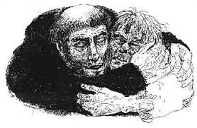

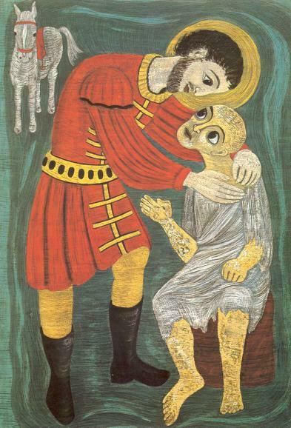

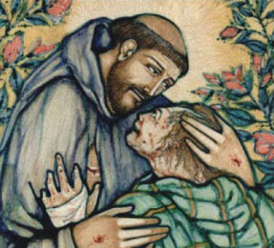

- VAN ZELFREALISATIE NAAR ZELFTRANSCENDENTIE

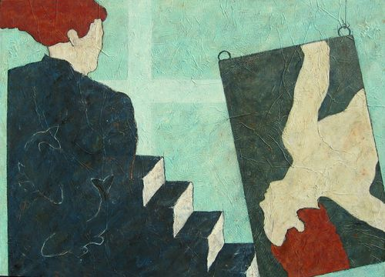

André De Nys bij zijn kunstwerk:
Geloven. Je zonder houvast achterover laten vallen en jezelf overgeven aan ‘de Andere’.

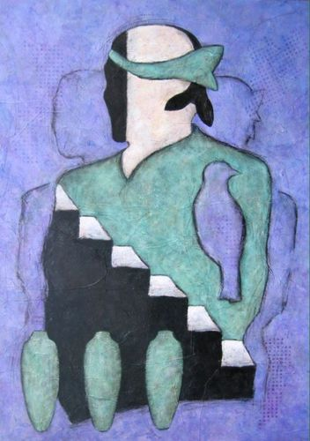
Daar is de heilige(Franciscus)’ 2007 – André De Nys

- HET ZONNELIED
Belangrijk: Beluister/lees dit Zonnelied met de oren van een Middeleeuwer!! In de laatste maanden van zijn leven componeerde Franciscus van Assisi tussen het najaar van 1225 en dat van 1226 zijn beroemde Loflied van de schepselen, bekend als Het Zonnelied. De kunst is het beeldend te lezen, als poëzie.

Het loflied van de schepselen door Patrick Lateur
Allerhoogste, almachtige, goede Heer,
jou komt elke lofzang toe, de glorie
en de eer en elke zegening.
Jou alleen, Allerhoogste, behoort
dat alles
en geen mens is waardig
jouw naam te noemen.
Geloofd ben jij, mijn Heer,
met al je schepselen,
vooral heer broeder zon,
hij is de dag,
door hem verlicht jij ons.
En hij is mooi en straalt
met grote luister:
van jou, Allerhoogste, draagt hij
in zich het beeld.
Geloofd ben jij, mijn Heer,
door zuster maan en door de sterren:
aan de hemel heb jij ze gemaakt
helder en kostbaar en mooi.
Geloofd ben jij, mijn Heer,
door broeder wind,
door lucht en wolken,
open hemel, alle weer,
door hen houd jij je schepselen
in leven.
Geloofd ben jij, mijn Heer,
door zuster water,
zij is heel nuttig en kostbaar
en nederig en kuis.
Geloofd ben jij, mijn Heer,
door broeder vuur,
door hem verlicht jij onze nacht
en hij is mooi en vrolijk
en sterk en fel.
Geloofd ben jij, mijn Heer,
door onze moeder, zuster aarde,
die ons in leven houdt en voedt,
velerlei gewassen brengt zij voort
en kruiden, bloemen in een bonte pracht.
Geloofd ben jij, mijn Heer,
door wie vergeven
door jouw liefde,
en dragen
wat hen verzwakt en kwelt.
Gelukkig zij die dat
in vrede zullen dragen,
want door jou, Allerhoogste,
krijgen zij de kroon.
Geloofd ben jij, mijn Heer,
door onze zuster de lichamelijke dood.
Geen mensenleven weet haar te ontlopen.
Ongelukkig zij die sterven gaan
in dodelijke zonden.
Gelukkig die zij vinden zal
volgens jouw wil die allerheiligst is,
de tweede dood doet hen geen kwaad.
Loof en zegen nu mijn Heer,
en dank Hem
en dien Hem in grote deemoed.

Het Zonnelied door Pieter Campo
http://zustersclarissen3800.be/zonnelied/hedendaags/

Tentoonstelling ‘Het Zonnelied verbeeld’
Tot 23 november kan je in Sint-Truiden gratis terecht voor de tentoonstelling ‘Het Zonnelied verbeeld’. Bron van inspiratie!!
https://www.demindere.be/agenda/tentoonstelling-het-zonnelied-verbeeld-pleidooi-voor-meer-respect-voor-de-natuur

